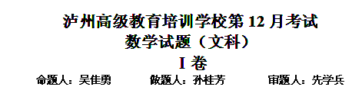
一、选择题（每小题5分，共60分）
1，设集合$A=\left\{x|y=\sqrt{2−x},x∈R\right\},B=\left\{y|y=x^{2}+1,x∈R\right\},则A∩B$=（ ）
（A）$∅$ （B）$\left\{x|1≤x≤2\right\}$ (C)$\left\{x|1<x≤2\right\}$ (D) $\left\{x|x≥2\right\}$
2.函数的反函数是( )
A. B.
C. D.
3.已知不等式的解集为，是减函数，则是的（ ）
A.充分不必要条件 B.必要不充分条件 C.充要条件 D.既不充分也不必要条件
4．设$\vec{a}=\left(2,3\right),\vec{b}=\left(−4,7\right)$，则$\vec{a}$在$\vec{b}$方向上的投影为（ ）
（A）$\sqrt{\text{13}}$ （B）$\frac{\sqrt{\text{13}}}{5}$ （C）$\frac{\sqrt{\text{65}}}{5}$ （D）$\sqrt{\text{65}}$
5.已知函数满足：x≥4,则＝；当x＜4时＝，则＝( )
（A） （B） （C） （D）
6.从圆外一点向这个圆作两条切线，则两切线夹角的正切值为( )
A．$\frac{4}{3}$ B． C． D．
7.过椭圆()的左焦点作轴的垂线交椭圆于点，为右焦点，若，则椭圆的离心率为( )
A． B． C． D．
8．已知，， 成等差数列，成等比数列，则的最小值是（ ）
A． B． C． D．
9，要得到函数$y=\text{cos}(2x−\frac{π}{4})+1$的图象，只需将函数$y=\text{sin}2x$的图象作下列移动得到
（ ）
（A）按向量$\vec{a}=(−\frac{π}{8},1)$平移 （B）按向量$\vec{a}=(\frac{π}{8},−1)$平移
（C）按向量$\vec{a}=(−\frac{π}{4},1)$平移 （D）按向量$\vec{a}=(\frac{π}{4},−1)$平移
10．如果实数满足条件$\left\{\begin{matrix}x−y+1≥0, \\ y+1≥0, \\ x+y+1≤0\end{matrix}\right.$ 那么的最大值为（ ）
A． B． C． D．
11. 3位男生和3位女生共6位同学站成一排，若男生甲不站两端，3位女生中有且只有两位女生相邻，则不同排法的种数是( )
A. 360 B. 288 C. 216 D. 228
12.定义在R上的函数f(x)满足f(x)= ，
则f（2012）的值为( )
A.-1 B. 0 C.1 D. 2

二、填空题.（每小题4分，共16分）
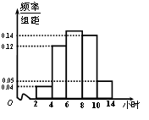
13.已知$(x+\frac{1}{x})^{n}$的展开式中所有项的二项式系数和为64,则展开式的常数项________.

14、某校为了了解高三同学暑假期间学习情况，调查了200
名同学，统计他们每天平均学习时间，绘成频率分布直
方图(如图)．则这200名同学中学习时间在6～8小时的
同学为________人；

15.设$\left\{a_{n}\right\}$,$a_{n}$，$b_{n}=a_{n}{\text{log}}_{\frac{1}{2}}a_{n}$，$S_{n}=b_{1}+b_{2}+⋯+b_{n}$，O为坐标原点，若A、B、C三点共线，则$S_{n}+n⋅2^{n+1}>\text{50}$的最小值是
16．若定义在R上的函数$f(x)$满足$f(λx+μy)=λf(x)+μf(y)$,$(x,y,λ,μ\text{均为实数}）$，则称$f(x)$为R上的线性变换，现有下列命题：
①$f(x)=2x$是R上的线性变换
②若$f(x)$是R上的线性变换，则$f(\text{kx})=\text{kf}(x)$
③若$f(x)$与$g(x)$均为R上的线性变换，则$f(x)+g(x)$是R上的线性变换
④$f(x)$是R上的线性变换的充要条件为$f(x)$是R上的一次函数
其中是真命题有 （写出所有真命题的编号）

三、解答题（共6小题，74分）
17．（12分）在中，已知内角所对的边分别为，向量 ，且//， 为锐角．
（1）求角的大小； （2）设，求的面积的最大值．

18.(12分)甲、乙、丙三人组成一组，参加一个闯关游戏团体赛。三人各自独立闯关，其中甲闯关成功的概率为$q$，甲、乙都闯关成功的概率为$\left\{\begin{matrix}a_{2}+a_{3}+a_{4}=\text{28} \\ 2(a_{3}+2)=a_{2}+a_{4}\end{matrix}\right.$，乙、丙都闯关成功的概率为$⇒$。每人闯关成功记2分，三人得分之和记为小组团体总分。
（1）求乙、丙各自闯关成功的概率；
（2）求团体总分为4分的概率；
（3）若团体总分不小于4分，则小组可参加复赛，求该小组参加复赛的概率。

19．（12分）圆C与y轴相切，圆心在射线 x-3y=0（x>0）上，且圆C截直线y=x所得弦长为$2\sqrt{7}$. (1)求圆C的方程。（2）点P(x,y)是圆C上的动点，求x+y的最大值。(3)求过点M(2,1)的圆的弦的中点轨迹方程。

20．（12分）已知单调递增的等比数列满足：，且是和$a_{4}$的等差中项．
(1) 求数列$\left\{a_{n}\right\}$的通项公式$a_{n}$；
(2) 令$b_{n}=a_{n}{\text{log}}_{\frac{1}{2}}a_{n}$，$S_{n}=b_{1}+b_{2}+⋯+b_{n}$，求使$S_{n}+n⋅2^{n+1}>\text{50}$成立的最小的正整数$\left\{a_{n}\right\}$．

21. (12分)已知椭圆的中心在坐标原点O，焦点在x轴上，椭圆的短轴端点和焦点所组成的四边形为正方形，两准线间的距离为4
(Ⅰ)求椭圆的方程；
(Ⅱ)直线过点P(0,2)且与椭圆相交于A、B两点，当ΔAOB面积取得最大值时，求直线l的方程.

22.（14分） 已知关于x的函数f(x)＝-$\frac{1}{3}x^{3}$＋bx²＋cx＋bc,其导函数为$f^{'}(x)$.令g(x)＝∣$f^{'}(x)$∣,记函数g(x)在区间[-1、1]上的最大值为M.
(Ⅰ)如果函数f(x)在x＝1处有极值-$\frac{4}{3}$，试确定b、c的值：
（Ⅱ）若∣b∣>1,证明对任意的c,都有M>2:
(Ⅲ)若M≥K对任意的b、c恒成立，试求k的最大值。

泸州高级教育培训学校第三次学月考试
数学试题（文科）
Ⅰ卷
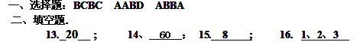
三、解答题（共6小题，74分）
17．
解：（1）由//得 -------2分
即 --------4分
即锐角． ------6分
（Ⅱ）∵，∴由余弦定理得 -------8分
． 又∵，
代入上式得
当且仅当时等号成立）．
∴（当且仅当时等号成立）．
∴面积的最大值为．
18.解：（1）设乙闯关成功的概率为，丙闯关成功的概率为，因为乙、丙独立闯关，根据独立事件同时发生的概率公式得,解得。
（2）团体总分为4分，即甲、乙、丙三人中恰有2人过关，而另外一人没过关。设“团体总分为4分”为事件A，则
（3）团体总分不小于4分，即团体总分为4分或6分，设“团体总分不小于4分”为事件B，由（2）知团体总分为4分的概率为，团体总分为6分，即3人都闯关成功的概率为，所以参加复赛的概率为。
答：（1）乙闯关成功的概率为，丙闯关成功的概率为；
（2）团体总分为4分的概率为；
（3）该小组参加复赛的概率为。
19．解：（1）(x-3)²+(y-1)²=9 ; (2)$4+3\sqrt{2}$;(3)$(x−\frac{5}{2})^{2}+(y−1)^{2}=\frac{1}{4}$
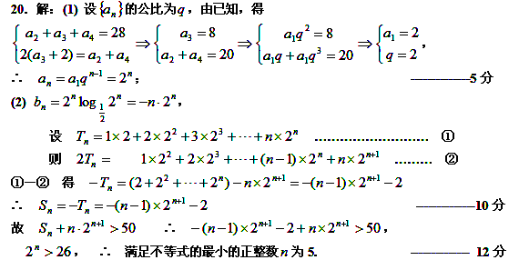
21. 解：设椭圆方程为
（Ⅰ）由已知得
∴所求椭圆方程为 .
（Ⅱ）解法一：由题意知直线的斜率存在，设直线的方程为
由，消去y得关于x的方程：
由直线与椭圆相交于A、B两点，解得
又由韦达定理得
原点到直线的距离
.
令， 则
当且仅当即时，
此时. 所以，所求直线方程为
22.(14分)
